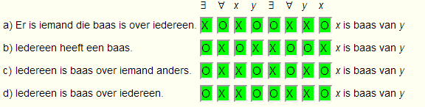
a) ∃x ∀y x is de baas van y
b) ∀y ∃x x is de baas van y
c) ∀x ∃y x is de baas van y
d) ∀x ∀y x is de baas van y

